Guía ciencias naturales 7° básico
Métodos de separación de mezclas

Objetivo:  Semana del 06 al 09 de abril. | Investigar experimentalmente y explicar la clasificación de la materia en sustancias puras y mezclas (homogéneas y heterogéneas), los procedimientos de separación de mezclas (decantación, filtración, tamizado y destilación), considerando su aplicación industrial en la metalurgia, la minería y el tratamiento de aguas servidas, entre otros.

Para responder las siguientes preguntas lee la información que presenta tu libro desde las páginas 16 a la 23. Intenta ver los siguientes videos porque te quedara mucho más claro. ¡Anímate! Si te cuesta entender algunos conceptos, escribir la definición de ellos con tus propias palabras te ayudara.
https://www.youtube.com/watch?v=2FPaXer7AN0
https://www.youtube.com/watch?v=PRA9lQ3Vmfw
https://curriculumnacional.mineduc.cl/614/w3-article-70170.html
https://www.youtube.com/watch?v=h2xg0YqJwBg

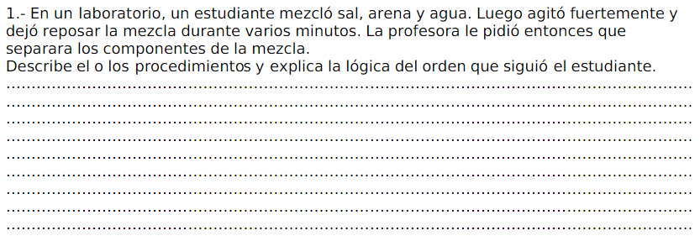
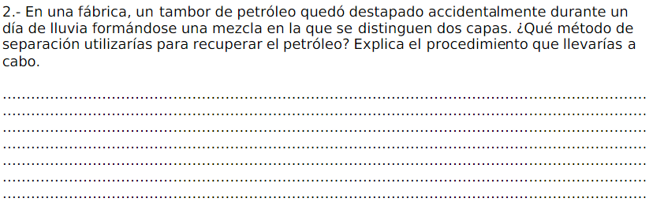

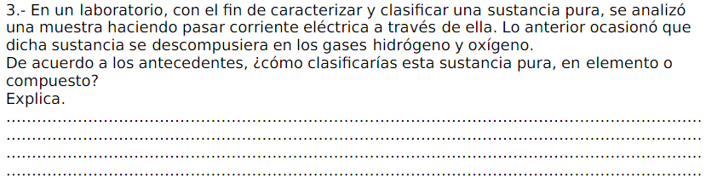
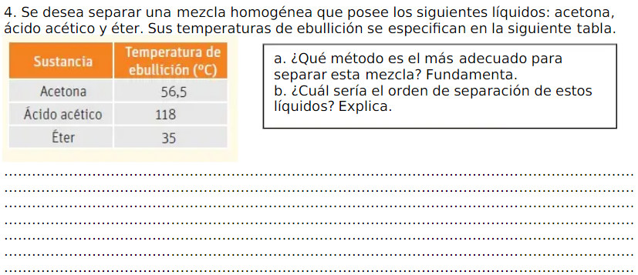
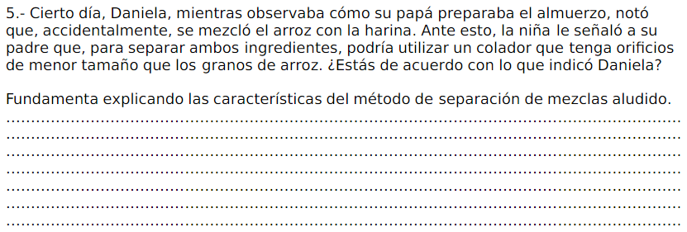

Si no logras ver los videos el siguiente PowerPoint te puede ayudar.
